Электропривод и преобразователи подвижного состава (ЭПС).
Занятие 19.

Тема занятия: Преобразователи частоты и фаз.

Рассматриваемые вопросы.
1. Основные функции ПЧ.
2. Структура ПЧ.
3. Схемы преобразователей частоты и фаз.
4. Контрольные задания.

1. Основные функции ПЧ

Регулируемое ускорение
Увеличение скорости двигателя регулируется с использованием линейной или S-образной характеристики ускорения. Эта характеристика обычно настраиваемая, поэтому есть возможность выбора времени возрастания скорости в соответствии с конкретным случаем применения.
Управление скоростью
Регулятор частоты сам по себе не является в то же самое время регулятором скорости. В простейших ПЧ принцип управления осуществляется на основе электрических характеристик двигателя с использованием регулирования мощности в системе без обратной связи, известной как «открытый контур».
Скорость двигателя определяется входной величиной (напряжение или ток), известной как заданное значение или уставка. Для конкретного заданного значения скорость может варьироваться в зависимости от помех (изменений в питающем напряжении, нагрузки, температуры).
Диапазон регулирования скорости определяется по отношению к номинальной скорости.
Регулирование скорости
Регулятор скорости - это устройство управления приводом. Он включает в себя системууправления с усилением мощности и контуром обратной связи, известным как «замкнутый контур». Скорость двигателя определяется заданным значением. Величина заданного значения постоянно сравнивается с сигналом обратной связи, который представляет собой значение скорости двигателя. Данный сигнал может поступать как от тахогенератора, так и от импульсного датчика, установленного на конце вала двигателя. Если обнаруживается отклонение, вызванное изменением скорости, то приложенные к двигателю значения (напряжения и/или частоты) автоматически корректируются для того, чтобы вернуть скорость к её начальной величине.

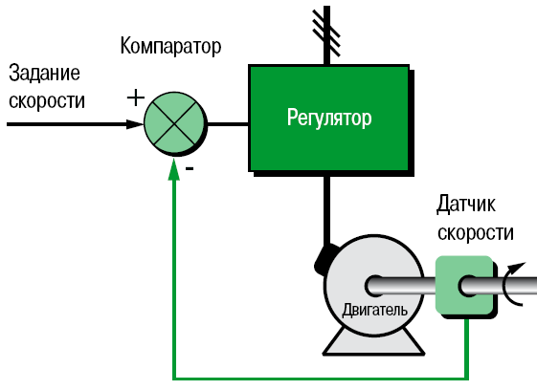
Принцип регулирования скорости.

2. Структура ПЧ.

ПЧ состоят из двух модулей, которые обычно заключены в один корпус (см. рис.):
- модуль управления, который управляет функционированием прибора;
- силовой модуль, который снабжает двигатель питанием в форме электрической энергии.
Модуль управления
В современных ПЧ все функции управляются микропроцессором, который использует настройки, команды, посланные оператором или устройством управления, и результаты измерений скорости, тока и т.д. Наряду с соответствующими специализированными интегральными схемами, вычислительные функции микропроцессора создают возможность чрезвычайно быстрого выполнения алгоритмов управления и в особенности обработки параметров управляемого механизма. Микропроцессор использует информацию для управления ускорением и торможением, регулирования скорости и ограничения тока, а также вырабатывает команды управления силовыми модулями. Защита и измерения параметров безопасности выполняются специальными микросхемами или схемами, интегрированными в силовые модули. Ограничения скорости, темпы изменения скорости, ограничения тока и другие настройки осуществляются с использованием встроенных панелей или ПЛК (через полевые шины) или компьютер. Точно также различные команды (пуск, стоп, наложить тормоз и т.д.) могут быть посланы через панель управления, ПЛК или компьютер. Рабочие параметры, сигналы тревоги и данные ошибок могут быть отображены посредством индикаторов, светодиодов, сегментных индикаторов или ЖК-дисплеев. Они могут отображаться дистанционно через полевую шину на ЭВМ верхнего уровня. Реле, обычно программируемые, позволяют получить информацию о:
- дефектах (линии питания, температуры, прибора, последовательности, перегрузки и т.д.);
- контролируемых состояниях (порог скорости, состояние предварительной тревоги, окончание пуска).

Напряжения, требуемые для измерительных и управляющих цепей, поступают из блока питания, встроенного в привод и гальванически изолированного от силового питания.
Силовой модуль
Основными элементами силового модуля являются:
- Силовые компоненты (диоды, тиристоры, биполярные транзисторы с изолированным затвором и т.д.).
- Устройства для измерения напряжения и/или тока.
- Часто - элементы вентиляции.

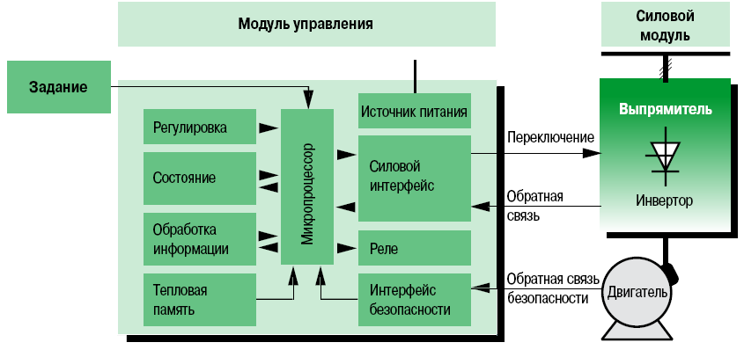
Структура преобразователя частоты.

3. Схемы преобразователей частоты и фаз.

Преобразователи частоты и числа фаз — это автономные инверторы, предназначенные для преобразования постоянного тока в трехфазный и изменения частоты в широких пределах для питания трехфазных асинхронных и синхронных (вентильных) тяговых двигателей. При этом во время пуска и разгона локомотива частота выходного напряжения должна быть наименьшей, а при высшей скорости движения — наибольшей. Известны различные схемы автономных инверторов (с междуфазовой коммутацией, с двухступенчатой коммутацией и др.). Рассмотрим одну из схем, примененных на опытных электровозах.
Автономный инвертор напряжения электровоза ВЛ80а выполнен по мостовой схеме, имеет шесть главных VS6-VS11 и восемь коммутирующих VS1;VS2;VS3-VS5;VS12-VS14 тиристоров, шесть обратных диодов VD1-VD6 и общее коммутирующее устройство в виде колебательного контура СкLк, получающего энергию через выпрямительный
мост небольшой мощности, с тиристорами VS15-VS18, фильтром Lф3Сф3 (чтобы обеспечить надежную коммутацию тиристоров независимо от значения входного напряжения и снизить размеры и массу конденсатора Ск). Продолжительность работы каждого главного тиристора VS6-VS11 без учета коммутации и времени протекания реактивного тока через обратные диоды (VD1-VD6) составляет 1/6 периода, т. е. использование тиристоров при двухступенчатой коммутации выше, чем при междуфазовой коммутации. Для закрытия, например, тиристора VS6 при полярности конденсатора Ск, открывают тиристоры VS1 и VS3. Это приводит к разряду конденсатора Ск через LK, VS3, VD1 и VS7. Во время разряда на тиристор VS6 действует обратное напряжение, вызывающее почти мгновенное его закрытие. После разряда конденсатора Ск накопленная в реакторе L_{K} магнитная энергия, превращаясь в электрическую, вновь заряжает конденсатор Ск, но с обратной полярностью, необходимой для закрытия очередного тиристора VS7, VS8. Аналогичен процесс и закрытия тиристоров VS9 —VS11.

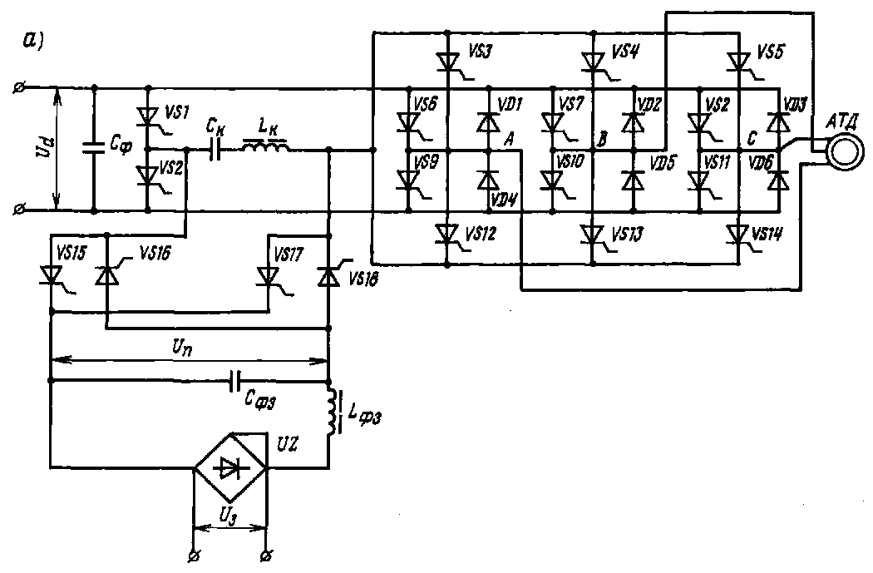

В результате открытия и закрытия тиристоров в определенной последовательности формируется трехфазное напряжение ступенчатой формы, которое подается на обмотку статора асинхронного двигателя AT Д. Уровень напряжения на статорной обмотке определяется выпрямленным напряжением Ud, поступающим на вход инвертора. Частоту питания этой обмотки регулируют, изменяя частоту переключения тиристоров. Чтобы асинхронный двигатель, работающий при разных частотах, имел высокие значения к.п д, коэффициента мощности и перегрузочную способность, необходимо одновременно с изменением частоты примерно в той же степени изменять и значение напряжения.
Автономные инверторы напряжения с двухступенчатой коммутацией имеют ряд преимуществ по сравнению с такими же инверторами с междуфазовой коммутацией. Благодаря разделению процессов в коммутирующих цепях я фазах нагрузки выше надежность коммутации при регулировании частоты и напряжения в широких пределах и изменениях нагрузки и коэффициента мощности. Такие инверторы имеют жесткую внешнюю характеристику, при которой выходное напряжение почти не зависит от нагрузки в широком диапазоне изменения частоты.

4. Контрольные задания.

1. Опишите принцип работы схемы преобразователя частоты и фаз.
2. Перечислите основные функции ПЧ.
3. Из каких модулей состоит ПЧ.

